

ADVIES DIENST RUIMTE INZAKE DE TE NEMEN VERKEERSMAATREGELEN T.G.V.
VERHUISWERKZAAMHEDEN GROTE KERKSTRAAT 15 BUS 4, 3640 KINROOI

Aanvrager: Anna De Haas, Grote Kerkstraat 15/4, 3640 KINROOI -
Tel 0468 12 93 12 – email: vd.elsbeth@hotmail.com

- ACTIVITEIT
Verhuiswerkzaamheden appartement Grote Kerkstraat 15/4, 3640 Kinrooi:
drie parkeerplaatsen vrijhouden voor het plaatsen van verhuiswagen.

- DATUM EN UUR
Parkeerverbod geldig op 17 01 2024 van 8u00 tot 17u00

- VERKEERSMAATREGEL
Er wordt een parkeerverbod opgelegd op drie parkeerplaatsen voor appartement Grote Kerkstraat 15/4, 3640 Kinrooi.
Plaatsen van borden E1 + begin en eindpeil op de betreffende parkeerplaatsen.
Borden met aankondiging verboden te parkeren plaatsen op 15 01 2024.
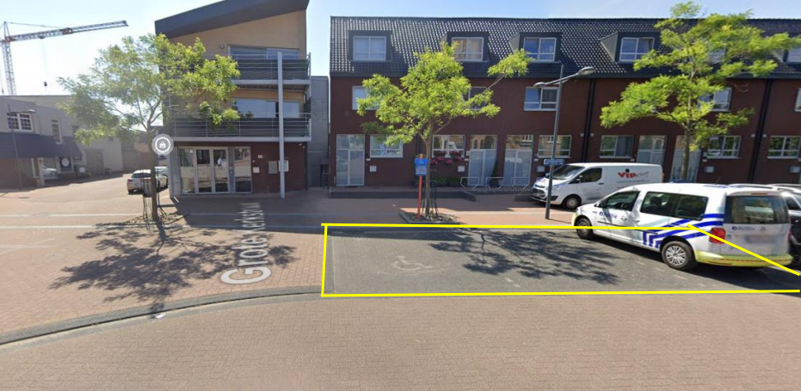
Gele zone parkeerverbod voor plaatsen verhuiswagen en verhuislift

- PLAATSEN SIGNALISATIE
De benodigde signalisatie wordt tijdig door de technische dienst ter plekke geleverd.
De aanvrager is gehouden ze onmiddellijk na het einde van deze activiteiten te verwijderen.

Opgemaakt te Kinrooi op 20 12 2023
Dienst Ruimte

